小学四年级英语主题情境教学
——林蓉工作室十一月第二次研修活动
在11月20日这一天， 林蓉工作室一行7人于11月20日在成都市双流区西航港实验小学观摩了四年级的教研课。
第一节课是圣菲小学的汪燕老师上的第8模块第一单元We are going to visit Hainnan.整堂课， 汪老师采用了图片环游的方法，带领孩子们一幅图一幅图的理解了文章中的各个场景。让孩子们通过图片， 的到最真实的场景的还原。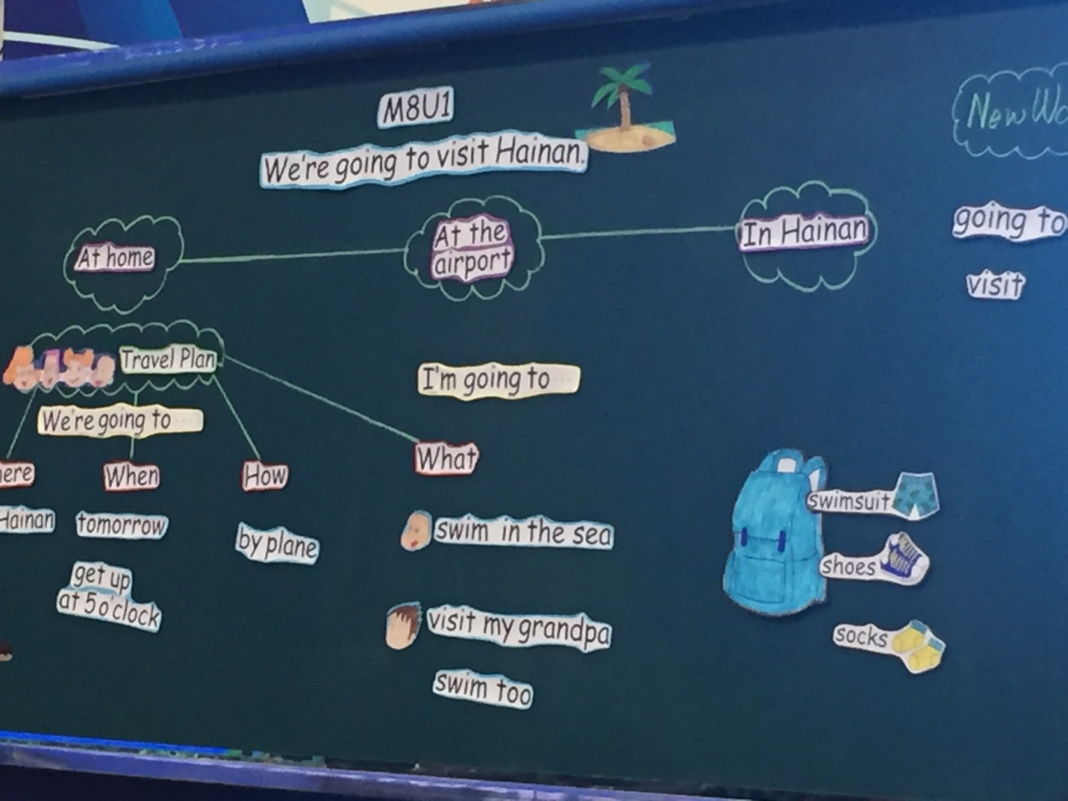

这篇课文， 总共出现了三个场景， at home , at the airport, in hainnan. 汪老师一步一步的梳理。汪老师通过板书， 清楚地给孩子构建出了各个场景孩子们做的事情，提炼出每个场景的why, what, when, how。而在最后的大活动里面， 汪老师则创设了一个活动。通过提供word bank和 when, what, how, who.这些支架性结构， 让孩子们完成一篇作文。
第二堂课是张婷婷张老师带来的第8模块第二单元， Sam is going to ride a horse.为了给孩子提供更真实的场景， 张老师上课开始， 就给同学们提出了一个问题， Where are you going this weekend? How are you going there? Who are you going with? What are you going to do there? 通过问学生时间， 地点， 人物， 做什么为孩子们构建了较为真实的场景。通过看动画， 和分析图片， 让孩子们能够在尽可能的真实环境中， 进行英语学习。而在最后的一个活动中， 张老师则设计了一个小组活动， 将本来是第三人称复述课文， 变成了， 让两个孩子通过对话的形式， 将活动表现出来。因为设计了两个孩子的对话， 所以， 让孩子在操练的时候， 更有浓厚的表演兴趣。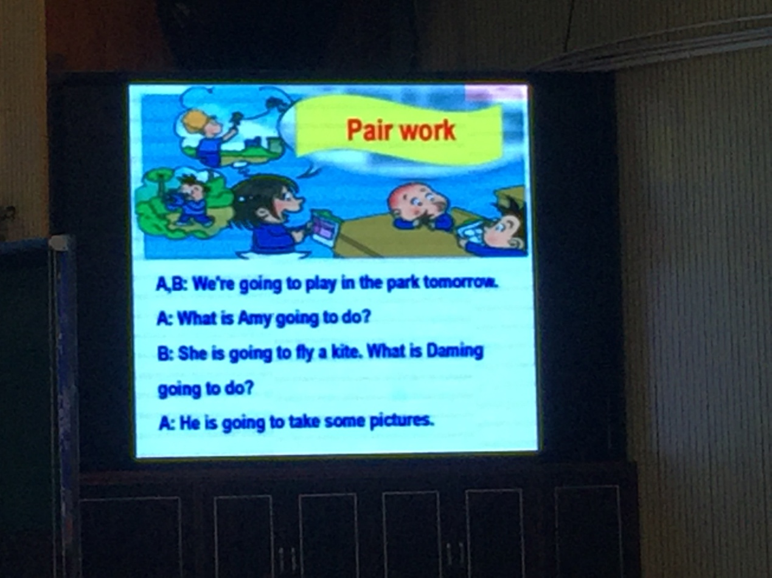
而在最后的大活动环节， 张老师更是将主动权交给学生， 让孩子自己挑选自己喜欢的图片，然后将图片上的内容复述出来。
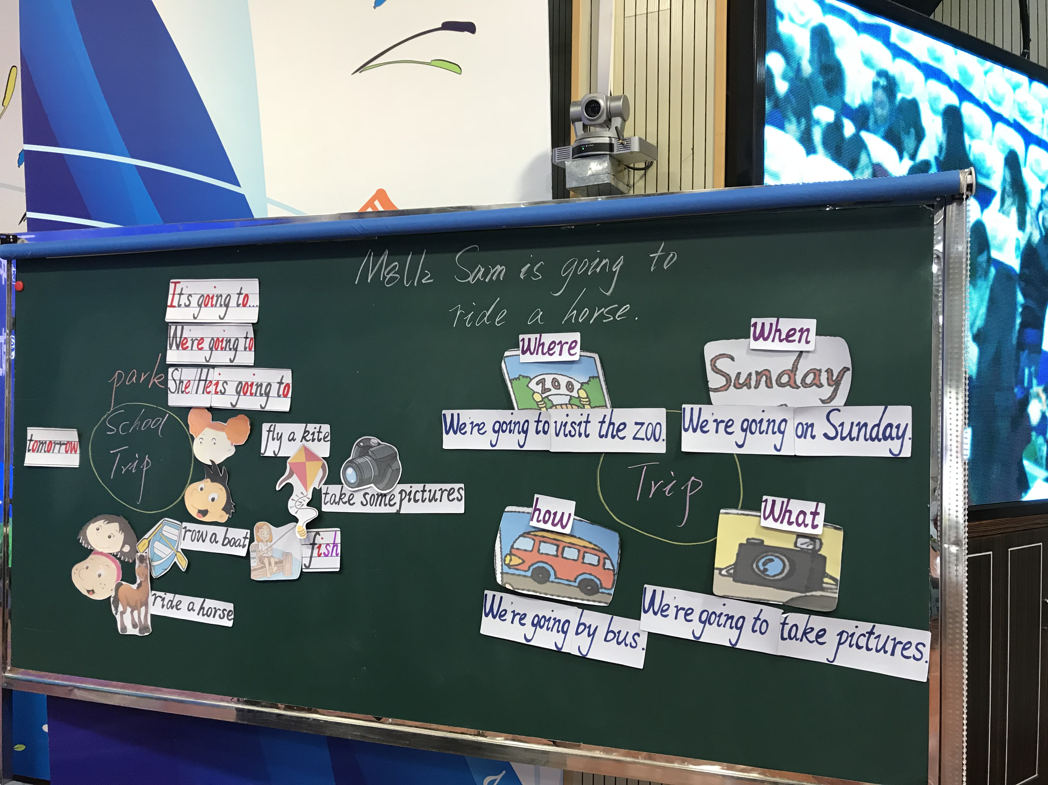
下午双流实验小学王柳老师的绘本课叶让我们印象深刻。王老师为了为了能带领孩子进入真实的场景， 带上了道具， 尽可能的还原了山洞， 并让孩子进入到了“山洞”，让孩子们真的是在真实的场景里面学习。
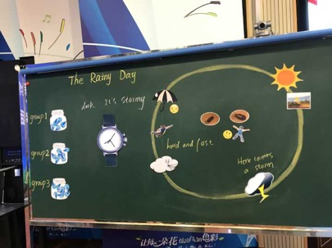
一天的时间在各位老师的激烈的思维碰撞活动中悄然逝去，大家对如何尽可能真实的还原英语里面的场景， 如何尽可能真实的给孩子呈现真实的场景， 有了更深入的理解。
文：李佳蔚

